HG-BX-TSG313  GNSS CORS型接收机  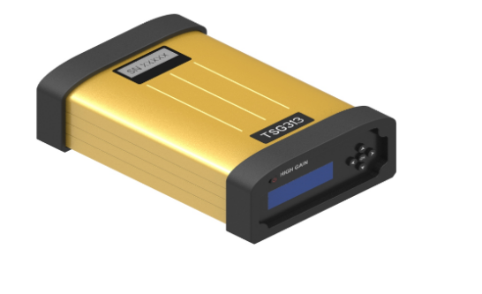 |  | HG-BX-TSG313是海积信息公司自主研制开发的一款全系统高精度CORS型接收机。
功能特色  - 1408通道  - 多星多频高精度  - 卓越的观测数据质量  - 高速以太网性能  - 支持全网通无线通信  - 扩展WIFI蓝牙、LORA通信  - SD卡大容量接口  - 485/232/模拟量接口  - 内置加速度传感器 | 多星多频高精度  BX-TSG313采用海积信息完全自主知识产权的多模多频GNSS模块，该模块支持BDS、GPS、GLONASS、Galileo四大系统 ，且内置了高精度板卡、4G通信、以太网、串口通信合为一体，极大方便了设备安装与维护，能够广泛应用于主要用于精密定位服务系统、矿山监测、桥梁监测、地灾监测、水利监测、水电监测、机械控制、车辆调度、船舶调度等领域，兼备高可靠性和高精度特点，深受用户喜爱。  卓越的性能  BX-TSG313数据真实可靠，专为在线监测、连续运行设计，平均无故障运行10000小时以上；实时采集：1-50HZ输出可调，最高50HZ采集频率，独家单历元高精度算法，解算过程无需人工干预 ；LINUX操作系统，多用户访问，设备在输出原始数据同时备份循环存储，保证数据安全；系统自动化程度高，傻瓜式操作，接收机支持远程访问、在线升级，现场动静尽在掌握.  丰富的接口  BX-TSG313提供丰富的设备接口，包括串口、以及以太网接口，可以支持大数据量、多个不同数据流的高速输出，支持SD卡大容量存储并。
性能指标
定位指标 | 静态定位 | 平面精度：±(2.5+ 0.5×10-6×D) mm  高程精度：±(5+0.5×10-6×D) mm
定位指标 | 网络RTK技术： | 平面精度：±(8 + 1×10-6×D) mm  高程精度：±(15+ 1×10-6×D) mm
定位指标 | 码差分GNSS定位： | 平面精度：±(0.25+ 1×10-6×D) m  高程精度：±(0.5+ 1×10-6×D) m
定位指标 | 初始化时间 | 一般 <10 s
定位指标 | 初始化可靠性 | 一般 >99.9%
数据存储器 | 内存 | 内存32GB、64GB、128GB可选，可外接1TB以上外接USB设备，支持循环存储
数据存储器 | 文件格式 | RINEX，BINEX等
网络协议 | 支持方式 | 支持全双工自适应10/100Base-T
网络协议 | 支持方式 | 支持、TCPClient、TCPServer、UDP、FTP、NtripCaster、NtripServer、NtripClient、HTTP、HTTPS等协议
网络协议 | 输出频率 | 1Hz、2 Hz、5Hz、10 Hz、20 Hz、50 Hz（可选）
输入/输出 | 差分数据格式 | RTCM 2.x，RTCM 3.x、CMR、CMR+、CMRx等
输入/输出 | 位置/状态的输入输出 | NMEA – 0183
输入/输出 | 最高数据输出 | 最高可达50HZ的原始数据输出
输入/输出 | 1PPS | 1PPS输出
输入/输出 | 事件 | 事件输入
输入/输出 | 原始数据 | RTCM2.X、RTCM3.x等
用户界面 | 外观 | 支持按键、液晶屏以及指示灯
用户界面 | 电压 | 宽电压供电 (9~36) V DC，过压保护，电源稳压
用户界面 | 防水防尘 | IP67
用户界面 | 工作温度 | -40℃~+75℃
用户界面 | 湿度 | 100%无冷凝
用户界面 | 抗冲击 | 冲击：IEC68-2-27，抗2米跌落
物理规格 | 重量 | 1.26kg
物理规格 | 材质 | 铝合金
物理规格 | 外形尺寸 | (L x W x H)：229mm×156mm×75mm
物理规格 | 接口 | 接口有保护套，可外挂和固定，有防雷接地点

